浙江工商大学2013 /2014学年第一学期考试试卷
课程名称： 高等数学 考试方式： 闭卷 完成时限： 120分钟
班级名称： 学号： 姓名：
题号 | 一 | 二 | 三 | 四 | 五 | 总分
分值 | 15 | 15 | 30 | 30 | 10 | 100
得分
阅卷人
- 填空（每小题3分，满分15分）：
1、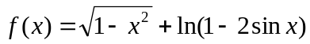的定义域为 ；
2、若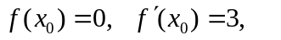则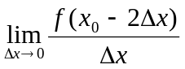= ；
3、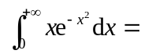= ；
4、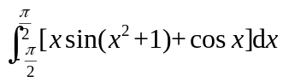= ；
5、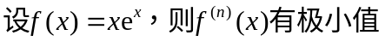 ；

二、单项选择（每小题3分，满分15分）：
1、设函数在闭区间[]上连续，在开区间（）内可微，但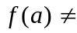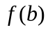，则（ ）.
A. 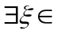（），使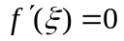 ；
B. （），使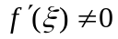 ;
C. 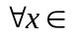（），使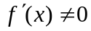 ；
D.当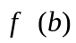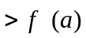时，对（），有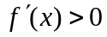；
2、设在区间Ⅰ上有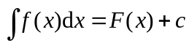， 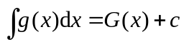，则在Ⅰ上有（ ）.
A. 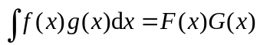 ；
B. 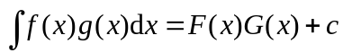 ；
C. 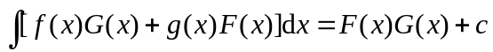 ；
D. 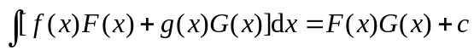 ；
3、设 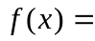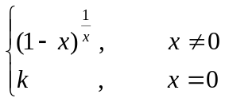 在处连续， 则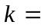（ ）.
A. 1 ； B. ； C. ； D. －1；
4、当时，下列无穷小与不等价的是（ ）.
A. 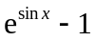； B.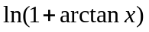 ； C. 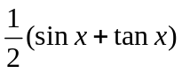； D. 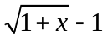
5、下列微分方程中，是一阶线性微分方程的是（ ）.
A.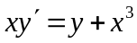 ； B.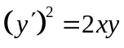 ；
D.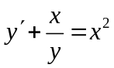 ； D. 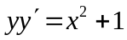 ；

三、计算下列各题（每小题6分，满分30分）：
1、计算 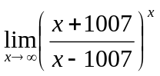.

2、计算 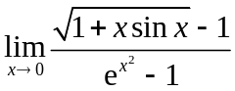.

3、.

4、计算积分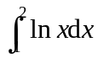.
5、已知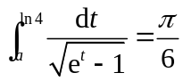，求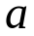.

四、应用题（每小题10分，满分30分）：
1、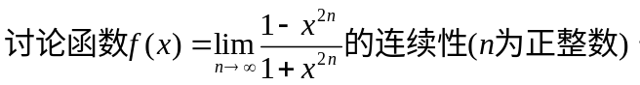

2、 设平面图形是曲线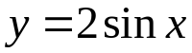与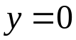在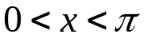时围成的图形.(1)求平面图形的面积；(2)绕轴旋转一周得到的立体体积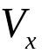；(3)平面图形绕轴旋转一周得到锥体体积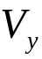.

3、满足方程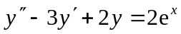的某条曲线在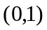处与曲线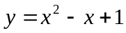有公共的切线，求该曲线的方程.

- 证明题（每小题5分，满分10分）：

1、证明：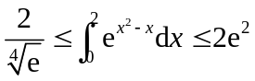.

2、试证:对任何满足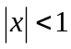的,都有

